Министерство образования и науки Российской Федерации
ФГБОУ ВО «Пензенский государственный университет»
Факультет вычислительной техники
Кафедра «Вычислительная техника»
Пенза 2025
Отчет
по лабораторной работе №10
по курсу «Логика и основы алгоритмизации в инженерных задачах»
на тему «Поиск расстояний во взвешенном графе»

Выполнил: студент группы 24ВВВ1
Егорова К.А.
Винникова Е.С
Марушкин Д.И.
Проверил: к.т.н., доцент
Юрова О.В.
Деев М.В.

Задание 1
- Сгенерируйте (используя генератор случайных чисел) матрицу смежности для неориентированного взвешенного графа G. Выведите матрицу на экран.
- Для сгенерированного графа осуществите процедуру поиска расстояний, реализованную в соответствии с приведенным выше описанием. При реализации алгоритма в качестве очереди используйте класс queue из стандартной библиотеки С++.
3.* Сгенерируйте (используя генератор случайных чисел) матрицу смежности для ориентированного взвешенного графа G. Выведите матрицу на экран и осуществите процедуру поиска расстояний, реализованную в соответствии с приведенным выше описанием.

Задание 2
- Для каждого из вариантов сгенерированных графов (ориентированного и не ориентированного) определите радиус и диаметр.
- Определите подмножества периферийных и центральных вершин.

Задание 3*
- Модернизируйте программу так, чтобы получить возможность запуска программы с параметрами командной строки (см. описание ниже). В качестве параметра должны указываться тип графа (взвешенный или нет) и наличие ориентации его ребер (есть ориентация или нет).

Пояснительный текст к программе
1. Назначение программы
Цель программы – изучение алгоритмов обхода и анализа графов, включая вычисление расстояний между вершинами, радиуса, диаметра и подмножеств центральных и периферийных вершин.
Программа позволяет:
- генерировать случайные взвешенные и невзвешенные графы;
- задавать ориентированный или неориентированный тип графа;
- выводить граф в виде матрицы смежности и списков смежности;
- вычислять радиус и диаметр графа, определять центральные и периферийные вершины;
- измерять время выполнения каждого алгоритма при разных представлениях графа;
- запускаться с параметрами командной строки, определяющими тип графа.
2. Структура программы
Основной класс Graph
Основные методы класса:
1. genAdjMatrix(double probability) — генерация матрицы смежности случайного графа с вероятностью появления ребра probability. Метод также формирует корректный список смежности (adjList) после генерации матрицы.
2. genAdjList() — отдельная процедура формирования списков смежности на основе матрицы смежности.
3. getDistancesFrom(int start) — вычисляет расстояния от заданной вершины до всех остальных.
4. getEccentricity(int v) — возвращает эксцентриситет вершины.
5. calcRadiusAndDiameter() — определяет радиус и диаметр графа, а также выводит центральные и периферийные вершины.
6. print() — выводит матрицу и список смежности, количество вершин и рёбер.

3. Основная функция main()
- Считывает количество вершин и вероятность связи.
- Определяет параметры командной строки:
  - oriented — делает граф ориентированным;
  - unweighted — делает граф невзвешенным.
- Создаёт объект класса Graph.
- Генерирует граф с помощью genAdjMatrix().
- Выводит матрицу и список смежности.
- Вызывает calcRadiusAndDiameter(), вычисляющую радиус, диаметр и множества центральных и периферийных вершин.
- Выводит параметры сгенерированного графа (ориентация, взвешенность).
Результат работы программы:
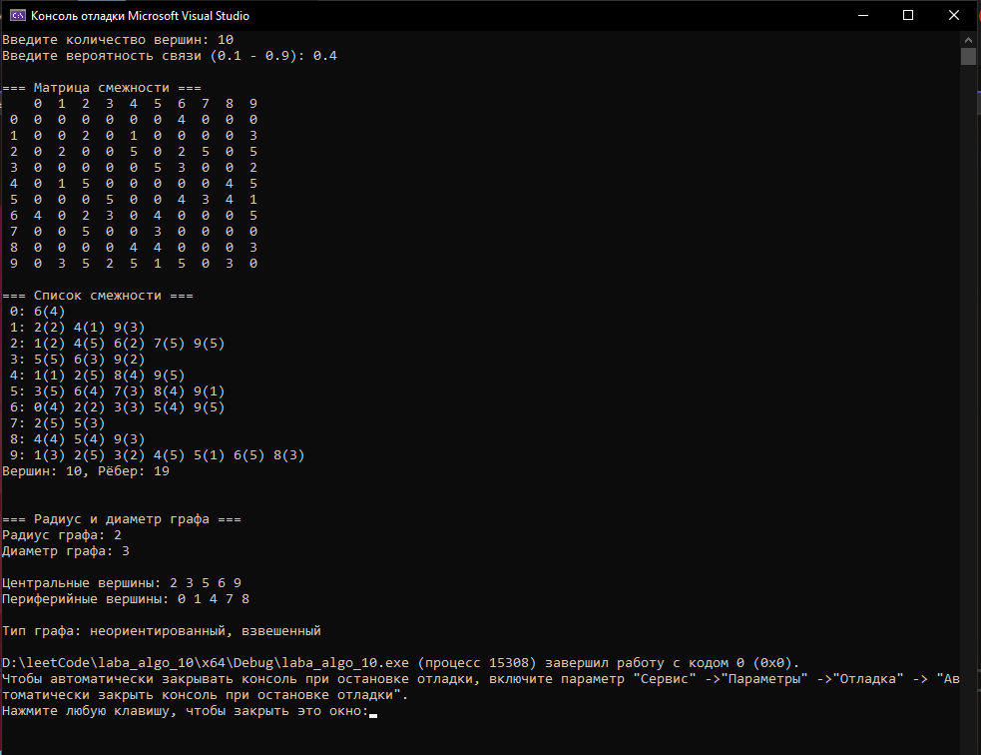

Листинг программы
#include <iostream>
#include <vector>
#include <queue>
#include <chrono>
#include <random>
#include <stack>
#include <string>
#include <iomanip>

using namespace std;
using namespace std::chrono;

class Graph
{
public:
Graph() : vertexCount(0), edgeCount(0) {}

void genAdjMatrix(int vCount, double probability = 0.4, bool isOriented = false, bool isWeighted = true)
{
matrix.assign(vCount, vector<int>(vCount, 0));
adjList.assign(vCount, {});
visited.assign(vCount, false);
edgeCount = 0;
vertexCount = vCount;

random_device rd;
mt19937 gen(rd());
uniform_real_distribution<> dist(0.0, 1.0);
uniform_int_distribution<int> dist_int(1, 5);

for (int i = 0; i < vertexCount; i++)
{
for (int j = (isOriented ? 0 : i + 1); j < vertexCount; j++)
{
if (i == j) continue;
if (dist(gen) < probability)
{
int w = isWeighted ? dist_int(gen) : 1;

matrix[i][j] = w;
if (!isOriented)
matrix[j][i] = w;

++edgeCount;
}
}
}
genAdjList();
}

void DFS(int start, bool show)
{
resetVisited();
stack<int> st;
st.push(start);

vector<int> dist(vertexCount, -1);
dist[start] = 0;

while (!st.empty())
{
int v = st.top();
st.pop();

visited[v] = true;

for (int i = 0; i < vertexCount; i++)
{
if (matrix[v][i] == 1)
{
if (dist[i] == -1 || dist[i] > dist[v] + 1)
{
dist[i] = dist[v] + 1;
st.push(i);
}
}
}
}

cout << "DFS (матрица смежности):\n";
if (show)
showDist(dist);
}

void BFS(int start, bool show)
{
vector<int> dist(vertexCount, -1);
queue<int> q;
dist[start] = 0;
q.push(start);

while (!q.empty())
{
int v = q.front();
q.pop();

for (int i = 0; i < vertexCount; i++)
{
if (matrix[v][i] == 1 && dist[i] == -1)
{
dist[i] = dist[v] + 1;
q.push(i);
}
}
}

cout << "BFS (матрица смежности):\n";
if (show)
showDist(dist);
}

void DFS_adj(int start, bool show)
{
resetVisited();
stack<int> st;
st.push(start);

vector<int> dist(vertexCount, -1);
dist[start] = 0;

while (!st.empty())
{
int v = st.top();
st.pop();

visited[v] = true;

for (int nb : adjList[v])
{
if (dist[nb] == -1 || dist[nb] > dist[v] + 1)
{
dist[nb] = dist[v] + 1;
st.push(nb);
}
}
}

cout << "DFS (список смежности):\n";
if (show)
showDist(dist);
}

void BFS_adj(int start, bool show)
{
vector<int> dist(vertexCount, -1);
queue<int> q;
dist[start] = 0;
q.push(start);

while (!q.empty())
{
int v = q.front();
q.pop();

for (int nb : adjList[v])
{
if (dist[nb] == -1)
{
dist[nb] = dist[v] + 1;
q.push(nb);
}
}
}

cout << "BFS (список смежности):\n";
if (show)
showDist(dist);
}

// заданиe 2

// Возвращает вектор расстояний от одной вершины до всех остальных
vector<int> getDistancesFrom(int start)
{
vector<int> dist(vertexCount, 9999);
queue<int> q;
dist[start] = 0;
q.push(start);

while (!q.empty())
{
int v = q.front();
q.pop();

for (int nb : adjList[v])
{
if (dist[nb] == 9999)
{
dist[nb] = dist[v] + 1;
q.push(nb);
}
}
}
return dist;
}

// Эксцентриситет вершины
int getEccentricity(int v)
{
vector<int> dist = getDistancesFrom(v);
int ecc = 0;
for (int d : dist)
if (d != 9999 && d > ecc)
ecc = d;
return ecc;
}

// Радиус, диаметр, центральные и периферийные вершины
void calcRadiusAndDiameter()
{
int radius = 9999;
int diameter = 0;
vector<int> ecc(vertexCount);

for (int v = 0; v < vertexCount; v++)
{
ecc[v] = getEccentricity(v);
if (ecc[v] < radius) radius = ecc[v];
if (ecc[v] > diameter) diameter = ecc[v];
}

cout << "\n=== Радиус и диаметр графа ===\n";
cout << "Радиус графа: " << radius << "\n";
cout << "Диаметр графа: " << diameter << "\n";

cout << "\nЦентральные вершины: ";
for (int i = 0; i < vertexCount; i++)
if (ecc[i] == radius)
cout << i << " ";

cout << "\nПериферийные вершины: ";
for (int i = 0; i < vertexCount; i++)
if (ecc[i] == diameter)
cout << i << " ";
cout << "\n";
}

void print() const
{
cout << "\n=== Матрица смежности ===\n ";
for (int j = 0; j < vertexCount; j++)
cout << setw(2) << j << " ";
cout << "\n";

for (int i = 0; i < vertexCount; i++)
{
cout << setw(2) << i << " ";
for (int j = 0; j < vertexCount; j++)
cout << setw(2) << matrix[i][j] << " ";
cout << "\n";
}

cout << "\n=== Список смежности ===\n";
for (int i = 0; i < vertexCount; i++)
{
cout << setw(2) << i << ": ";
if (adjList[i].empty())
cout << "пусто";
else
for (int j : adjList[i])
cout << j << "(" << matrix[i][j] << ") ";
cout << "\n";
}
cout << "Вершин: " << vertexCount << ", Рёбер: " << edgeCount << "\n\n";
}

private:
void resetVisited()
{
fill(visited.begin(), visited.end(), false);
}

void genAdjList()
{
for (int i = 0; i < vertexCount; i++)
{
adjList[i].clear();
for (int j = 0; j < vertexCount; j++)
{
if (matrix[i][j])
adjList[i].push_back(j);
}
}
}

void showDist(const vector<int>& dist)
{
for (int i = 0; i < vertexCount; i++)
cout << "DIST[" << i << "] = "
<< (dist[i] == -1 ? "нет связи" : to_string(dist[i])) << "\n";
}

vector<vector<int>> matrix;
vector<vector<int>> adjList;
vector<bool> visited;
int vertexCount;
int edgeCount;
};

int main(int argc, char* argv[])
{
setlocale(LC_ALL, "RUSSIAN");

bool oriented = false;
bool weighted = true; // по умолчанию взвешенный

for (int i = 1; i < argc; i++)
{
string arg = argv[i];
if (arg == "oriented") oriented = true;
if (arg == "unweighted") weighted = false;
}
Graph gp;
int vertices = 0;
double probability = 0.0;

cout << "Введите количество вершин: ";
cin >> vertices;
cout << "Введите вероятность связи (0.1 - 0.9): ";
cin >> probability;

gp.genAdjMatrix(vertices, probability, oriented, weighted);
gp.print();

gp.calcRadiusAndDiameter();

cout << "\nТип графа: "
<< (oriented ? "ориентированный" : "неориентированный") << ", "
<< (weighted ? "взвешенный" : "невзвешенный") << endl;

return 0;
}

